FACULDADE DE EDUCAÇÃO TECNOLÓGICA DO ESTADO DO RIO DE JANEIRO – FAETERJ-RIO

ALEXSANDRO CRISTIANO GONÇALVES DA SILVA

E

RAFAEL GONÇALVES DA SILVA VARGAS

PROJETO: SISTEMA DE CONTROLE DE ESTOQUE

RIO DE JANEIRO

2021

**INTRODUÇÃO** **3**

**REQUISITOS DO SISTEMA** **4**

Requisitos Funcionais 4

Requisitos Não Funcionais 4

**DESCRIÇÃO DETALHADA DE CASO DE USO** **5**

**DIAGRAMA DE CASO E USO** **11**

**DIAGRAMA DE CLASSE** **12**

**DIAGRAMA DE SEQUÊNCIA** **13**

Manter Estoque 13

Emitir relatório de produtos 14

Buscar produto 15

Emitir alerta de item abaixo do estoque 16

Manter Funcionários 17

**DIAGRAMA DE TRANSIÇÃO DE ESTADO** **18**

# INTRODUÇÃO

Será desenvolvido um sistema utilizando a metodologia rápida de desenvolvimento de software, esta faz a utilização de um subconjunto de diagramas da UML, são eles, o diagrama de Caso e Uso, Classe, Sequência, Transição de Estado.

Estamos utilizando o diagrama de Caso e Uso para engenharia de requisitos; diagrama de Classe para modelo estático e visão de banco de dados; o diagrama de Sequência para visualização sequencial e dinâmica dos processos do sistema; o diagrama de Transição de Estado para visualização de estados de objetos e suas respectivas mudanças de estado.

Como estudo de caso para realização do trabalho foi escolhido o tema de controle de estoque e para exemplificar utilizaremos um Hortifruti.

# REQUISITOS DO SISTEMA

## Requisitos Funcionais

RF001 - Manter Estoque

RF002 - Emitir relatório de produtos

RF003 - Buscar produto

RF004 - Emitir alerta de item abaixo do estoque

RF005 - Manter Funcionários

RF006 - Realizar Venda

RF007 - Cancelar Venda

RF008 - Realizar Estorno

RF009 - Realizar Compra

## Requisitos Não Funcionais

RNF001 – Plataforma do Sistema

RNF002 – Banco de dados MySQL

RNF003 – Linguagem de programação PHP e JavaScript

RNF004 – HTML5, CSS3

# 

# DESCRIÇÃO DETALHADA DE CASO DE USO

| Manter Estoque | |
| --- | --- |
| Objetivo | Manter as informações sobre os produtos (Inclusão, alteração, exclusão) |
| Atores | Funcionário |
| Pré-Condições | Funcionário estar autenticado |
| Fluxo Principal | 1. O sistema exibe uma tela que permite o usuário adicionar, editar, listar e excluir  2. Adicionar  2.a) Exibir formulário para preenchimento do produto  2.b) Verificar se há campo em branco [A1]  2.c) Inseri produto  2.d) Exibir mensagem “Produto Adicionado com Sucesso”  3.Listar  3.a) Exibir todos os itens do estoque  4.Editar  4.a) Receber id de produto  4.b) Verificar se id é válido [A2]  4.c) Exibir tela com os dados atuais do produto  4.d) Verificar se há campo em branco [A1]  4.e) Exibir mensagem “Produto Alterado com Sucesso”  5.Excluir  5.a) Receber id de produto  5.b) Verificar se id é válido [A2]  5.c) Exibir mensagem “Produto foi deletado” |
| Fluxo Alternativo | | A1. Campo Vazio  1. Sistema exibe mensagem “Campo Obrigatório"  2. Volta para o Fluxo Principal | | --- | | A2. id invalido  1. Sistema exibe mensagem “id invalido"  2. Retorna para Fluxo Principal | |
| Fluxo de Exceção | E1. Timeout  1. Após 30 segundos o caso de uso se encerra |
| Campo | id, nome, quantidade, data_de_compra, preco, categoria |
| Validações | Checar timeout nos passos que interagem com o usuário |

| Emitir relatório de produtos | |
| --- | --- |
| Objetivo | Listar todos os produtos ativos do estoque |
| Atores | Funcionário |
| Pré-Condições | Funcionário estar autenticado |
| Fluxo Principal | 1. Verificar se estoque está vazio [A1]  2. Exibir tela com todos os itens do estoque |
| Fluxo Alternativo | A1. Estoque vazio  1. Exibir mensagem “Estoque encontra-se vazio” |
| Fluxo de Exceção | Não se aplica |
| Campo | id, nome, quantidade, data_de_compra, preco, categoria |
| Validações | Validar se estoque está vazio |

| Buscar produto | |
| --- | --- |
| Objetivo | Exibir informações de um produto dado um id |
| Atores | Funcionário |
| Pré-Condições | Funcionário estar autenticado  Funcionário informa um ID |
| Fluxo Principal | 1. Receber um id  2. Verificar se id é válido [E1]  3. Exibe nome, quantidade, preço, data entrada e ações  4. Ao escolher “ações” encaminha para [RF001] |
| Fluxo Alternativo | E1. id invalido  1. Sistema exibe mensagem “id invalido"  2. Retorna para Fluxo Principal |
| Fluxo de Exceção | Não se aplica |
| Campo | id, nome, quantidade, data_de_compra, preco, categoria |
| Validações | Checar se id é válido |

| Emitir alerta de item abaixo do estoque | |
| --- | --- |
| Objetivo | Informar se há itens com baixa quantidade no estoque |
| Atores | Sistema |
| Pré-Condições | Cadastro de quantidade mínima |
| Fluxo Principal | 1. Verificar se há cadastro de quantidade mínima [A1]  2. Verificar se a quantidade atual é menor que a quantidade cadastrada  3. apresentar um indicador de que item está abaixo da quantidade mínima |
| Fluxo Alternativo | A1. Não há informação  1. Indicar que produto não possui cadastro de quantidade mínima  2. Volta para o Fluxo Principal |
| Fluxo de Exceção | Não se aplica |
| Campo | Não se aplica |
| Validações | Verificar se há cadastro para item específico |

| Manter Funcionários | |
| --- | --- |
| Objetivo | Manter as informações sobre os Funcionários (Inclusão, alteração, exclusão) |
| Atores | Funcionário |
| Pré-Condições | Funcionário estar autenticado |
| Fluxo Principal | 1. O sistema exibe uma tela que permite o usuário adicionar, editar, listar e excluir  2. Adicionar  2.a) Exibir formulário para preenchimento do funcionário  2.b) Verificar se há campo em branco [A1]  2.c) Inseri funcionário  2.d) Exibir mensagem “Funcionário Adicionado com Sucesso”  3.Listar  3.a) Exibir todos os funcionários  4.Editar  4.a) Receber id de funcionário  4.b) Verificar se id é válido [A2]  4.c) Exibir tela com os dados atuais do funcionário  4.d) Verificar se há campo em branco [A1]  4.e) Exibir mensagem “Funcionário Alterado com Sucesso”  5.Excluir  5.a) Receber id de funcionário  5.b) Verificar se id é válido [A2]  5.c) Exibir mensagem “Funcionário foi deletado” |
| Fluxo Alternativo | | A1. Campo Vazio  1. Sistema exibe mensagem “Campo Obrigatório"  2. Volta para o Fluxo Principal | | --- | | A2. id invalido  1. Sistema exibe mensagem “id invalido"  2. Retorna para Fluxo Principal | |
| Fluxo de Exceção | E1. Timeout  1. Após 30 segundos o caso de uso se encerra |
| Campo | id, nome |
| Validações | Checar timeout nos passos que interagem com o usuário |

| Realizar Venda | |
| --- | --- |
| Objetivo | Subtrair uma quantidade de itens do estoque |
| Atores | Funcionários, Sistema |
| Pré-Condições | Funcionário estar autenticado  Quantidade de produto |
| Fluxo Principal | 1. Selecionar item e quantidade dele  2. Verificar se a quantidade é válida [A1] [A2]  3. Calcular o valor total da venda [A2]  4. Subtrair a quantidade especificada [A2]  5. Chama fluxo de RF004  6. Informar ao usuário que elemento foi vendido. |
| Fluxo Alternativo | | A1. Quantidade não é suficiente  1. verificar se a quantidade informada está disponível [E1] | | --- | | A2. Cancelar Venda  1. Chama fluxo de RF007 | |
| Fluxo de Exceção | E1. Não há disponibilidade  1. Exibir mensagem “Quantidade de item não é válido"  2. Voltar ao Fluxo Principal |
| Campo | nome, quantidade |
| Validações | Verificar se há cadastro para item específico |

| Cancelar Venda | |
| --- | --- |
| Objetivo | Desfazer todos os passos da venda |
| Atores | Sistema |
| Pré-Condições | RF006 |
| Fluxo Principal | 1. Informar o item a ser cancelado  2. Chama fluxo de RF008  3. remove elemento |
| Fluxo Alternativo | Não se aplica |
| Fluxo de Exceção | Não se aplica |
| Campo | id, nome, quantidade |
| Validações | Não se aplica |

| Realizar Estorno | |
| --- | --- |
| Objetivo | Devolver quantidade de item |
| Atores | Sistema |
| Pré-Condições | RF007 |
| Fluxo Principal | 1. recebe a quantidade  2. adiciona a quantidade ao item específico  3. retorna para quem chamou |
| Fluxo Alternativo | Não se aplica |
| Fluxo de Exceção | Não se aplica |
| Campo | id, nome, quantidade |
| Validações | Não se aplica |

| Realizar Compra | |
| --- | --- |
| Objetivo | Adicionar quantidade ao item no estoque |
| Atores | Funcionário e Sistema |
| Pré-Condições | Funcionário estar autenticado |
| Fluxo Principal | 1. Exibir formulário para preenchimento sobre produto  2. Verificar se há campo em branco [A1]  3. Chama fluxo de RF001 com alterar “setado”  4. Compra Realizada |
| Fluxo Alternativo | A1. Campo Vazio  1. Sistema exibe mensagem “Campo Obrigatório"  2. Volta para o Fluxo Principal |
| Fluxo de Exceção | Não se aplica |
| Campo | id, nome, quantidade, fornecedor |
| Validações | Não se aplica |

# DIAGRAMA DE CASO E USO

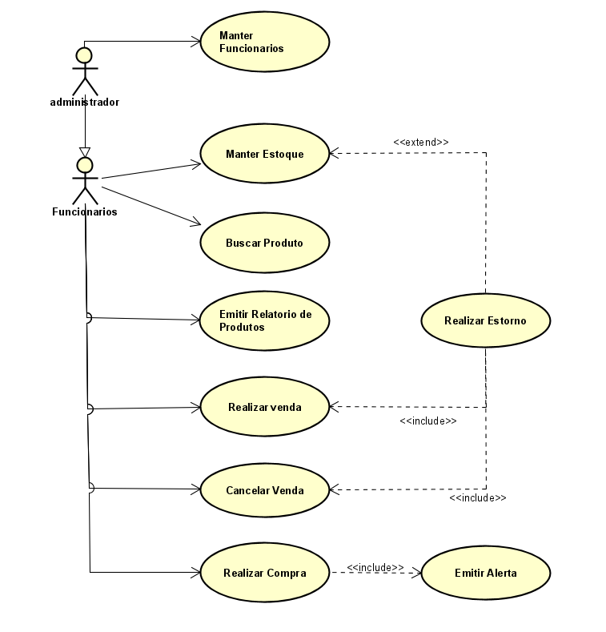

# 

# DIAGRAMA DE CLASSE

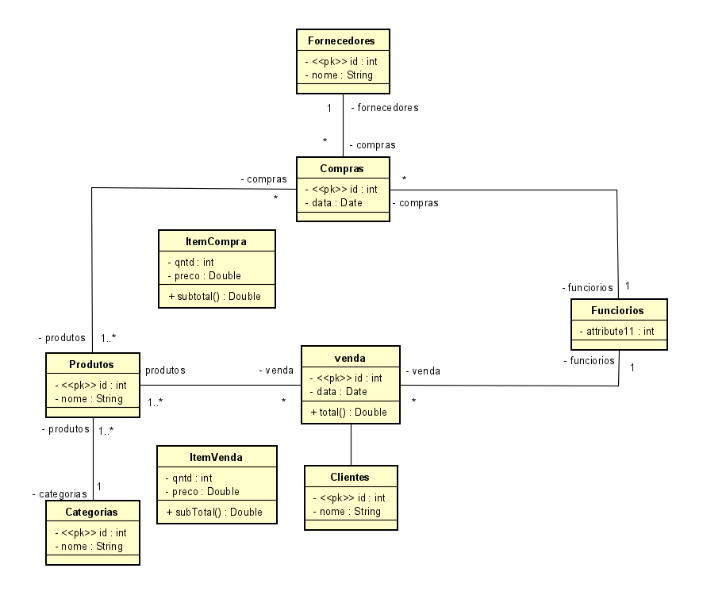

# 

# 

# DIAGRAMA DE SEQUÊNCIA

## Manter Estoque

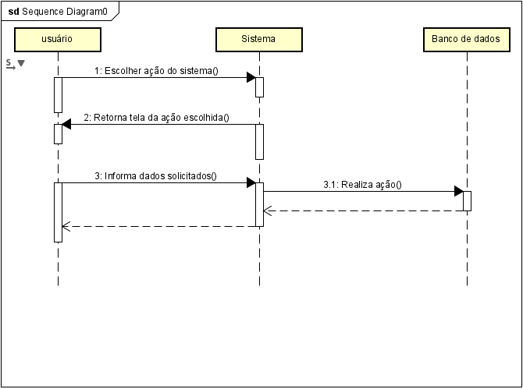

## Emitir relatório de produtos

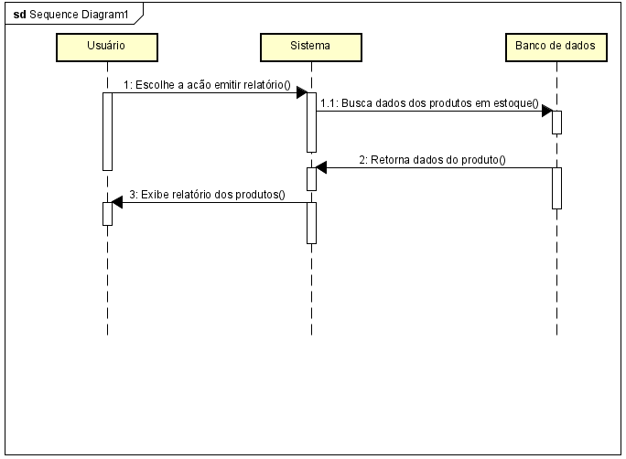

## Buscar produto

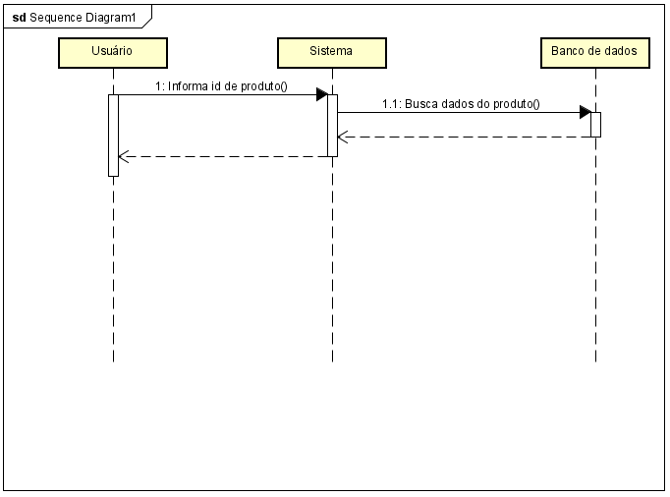

## Emitir alerta de item abaixo do estoque

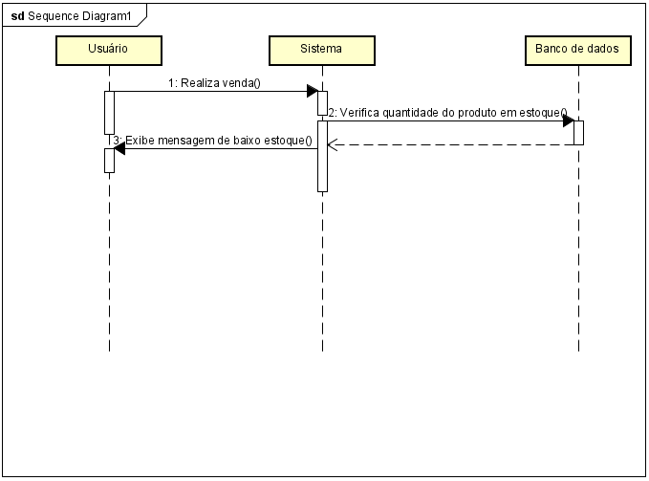

## Manter Funcionários

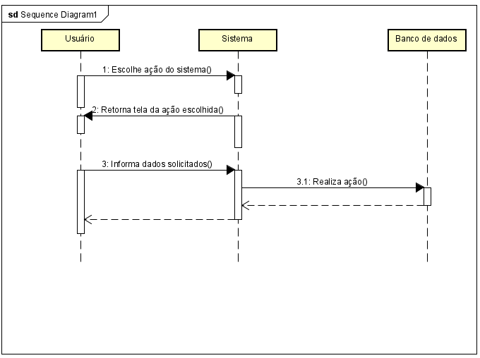

# 

# 

# 

# 

# 

# DIAGRAMA DE TRANSIÇÃO DE ESTADO

teste